**Lexxus Norton: Realizace luxusního projektu White Garden pokračuje výstavbou druhé budovy**

*Praha, 21. září 2017*

**Realitní kancelář Lexxus Norton zahájila prodej 17 exkluzivních bytů z druhé etapy projektu White Garden, která vyroste v blízkosti nákupní, zábavní a business zóny Praha 5 – Anděl. Moderní budova s působivými výhledy na metropoli navazuje na rekonstruovaný secesní dům z roku 1887 - White Garden. Jeho kolaudaci developer plánuje společně s dokončením nového objektu v létě 2018.**

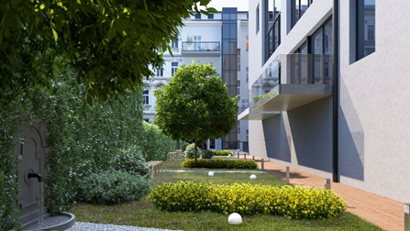Za realizací celého projektu stojí investiční společnost Pierwood Capital, která již zahájila výstavbu jeho druhé etapy - White Garden II. „Nová budova stavebně naváže na právě rekonstruovaný činžovní dům z 19. století, jehož historické detaily se úzce snoubí s prvky moderního bydlení ve vysokém standardu. Oba objekty posléze propojí do zajímavého celku soukromá zahrada ve vnitrobloku, která dodává projektu v centru metropole punc exkluzivity,“ komentuje **Jakub Sedmihradský**, Business Development Director Lexxus Norton, a dodává: „Oba objekty se sice odlišují svým architektonickým konceptem, zároveň však mají mnoho společného – špičkové provedení, kvalitní standardy základního vybavení, moderní technologie a celkový komfort vnitřního prostředí. Již o první etapu jsme proto zaznamenali velký zájem, aktuálně v ní zbývají pouze poslední 2 volné byty.“

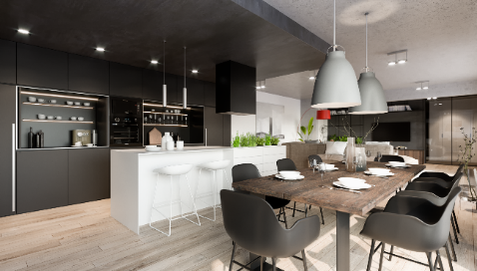Druhá etapa projektu White Garden nabídne celkem 17 bytů o dispozicích 2+kk až 4+kk, z nichž některé doplní balkon nebo prostorná terasa. Tři bytové jednotky budou koncipovány jako mezonety o velikosti až 170 m2. V interiéru objektu navíc vzniknou dva nebytové prostory a parkovací místa v podzemním podlaží propojeném výtahem se zbytkem domu. „Všechny byty naplní požadavky na moderní, kvalitní a funkční bydlení v nejvyšším standardu. Menší bytové jednotky budou disponovat základním vybavením prestižních značek Laufen, Grohe, Hansa nebo Villeroy&Boch, ty větší budou nabízeny ve stavu „white walls“ - a budoucí majitelé si tak budou moci zvolit design interiéru podle svých představ,“ uzavírá **Jakub Sedmihradský**.

Lokalita projektu White Garden osloví i ty nejnáročnější zájemce o nové bydlení. Naleznou zde totiž širokou nabídku služeb a příležitostí ke sportovnímu, společenskému nebo kulturnímu vyžití – obchodní centrum Nový Smíchov, Náplavku, Švandovo divadlo, Petřín atd. Oblast pražského Anděla navíc disponuje výbornou dopravní dostupností – nachází se zde stanice metra B a několik tramvajových linek.

**O Lexxus Norton**

Značka Lexxus Norton patří do skupiny LEXXUS Group a specializuje se pouze na luxusní nemovitosti k prodeji i k pronájmu v nejžádanějších lokalitách Prahy a blízkého okolí.

Realitní agenti Lexxus Norton kladou maximální důraz na nejlepší servis jak pro developery, tak pro konečné uživatele. Služby Lexxus Norton jsou postavené na individuálním přístupu ke každému zákazníkovi vždy s přihlédnutím k jeho požadavkům. Při realizaci nabízí maximální podporu a zkušenosti čerpající z historie mateřské realitní společnosti LEXXUS, která působí na pražském realitním trhu již od 90. let. A od roku 2017 je členem Asociace pro rozvoj trhu nemovitostí (ARTN).

**Kontakt**

Email: [pr@lexxusnorton.cz](mailto:pr@lexxusnorton.cz)

Telefon: +420 221 111 900

[www.lexxusnorton.cz](http://www.lexxusnorton.cz)

**PR agentura Crest Communications**

**Marcela Kukaňová**

Email: [marcela.kukanova@crestcom.cz](mailto:sarka.vondrackova@crestcom.cz)

Telefon: +420 731 613 618

**Marie Cimplová**

Email: [marie.cimplova@crestcom.cz](mailto:marie.cimplova@crestcom.cz)

Telefon: +420 731 613 602

Tiskové středisko: [www.crestcom.cz](http://www.crestcom.cz)